# Los datos de entrada para el programa que hace conteos dinámicos

El programa utiliza un diálogo para abrir archivos de tipo csv, la siguiente figura muestra uno de esos diálogos:

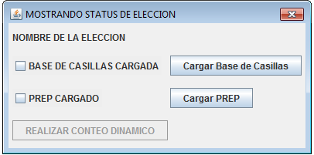

En este diálogo se debe dar clic sobre el botón con la etiqueta “Cargar Base de Casillas”, con esto se abre otra ventana:

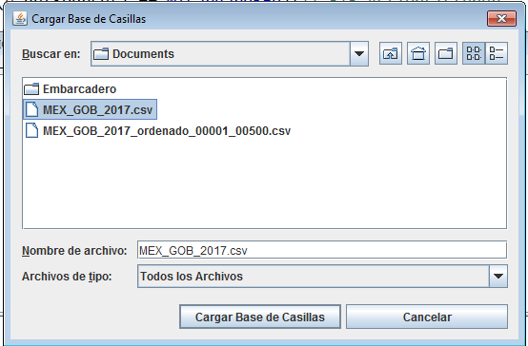

con la que se buscará el archivo csv que contiene la información de todas las casillas instaladas para la jornada electoral de que se trate; una vez seleccionado el archivo con la información de todas las casillas (en el ejemplo de la imagen, el archivo MEX_GOB_2017.csv) se debe dar clic sobre el botón con etiqueta “Cargar Base de Casillas” de esta ventana. Una vez hecho lo anterior la aplicación nos regresa al diálogo anterior como se muestra a continuación:

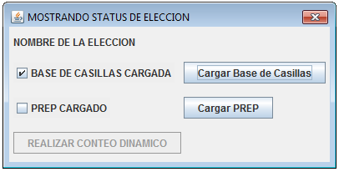

En el diálogo ahora se indica (con la “palomita” en el cuadro a la izquierda de la etiqueta “BASE DE CASILLAS CARGADA”) que la información de todas las casillas utilizadas en la elección ha sido cargada en el programa. Después se debe dar clic sobre el botón con etiqueta “Cargar PREP”, con lo cual nuevamente se abre el dialogo para seleccionar archivos

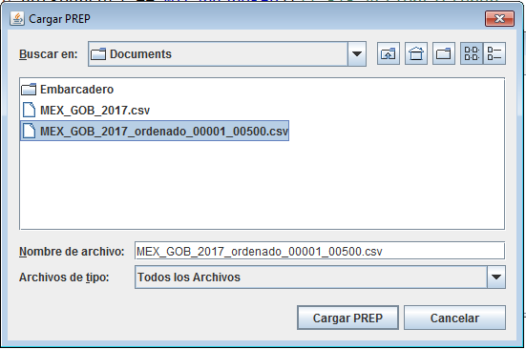

En esta ocasión se debe seleccionar un archivo que contiene la información de las casillas correspondientes a un “corte del PREP”. Después de seleccionar el archivo correspondiente al “corte PREP” (en el ejemplo de la imagen, el archivo MEX_GOB_2017_ordenado_00001_00500.csv), se debe dar clic sobre el botón con etiqueta “Cargar PREP”; una vez hecho esto, la aplicación nos regresa al diálogo anterior como se muestra a continuación:

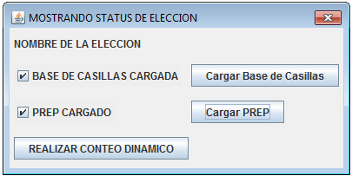

En el diálogo ahora se indica (con la “palomita” en el cuadro a la izquierda de la etiqueta “PREP CARGADO”) que la información de las casillas de un “corte PREP” ha sido cargada en el programa. Ahora que en el programa se ha cargado la información de todas las casillas y la información de un corte PREP, el programa tiene la información que necesita para realizar un conteo dinámico. Para realizar un conteo dinámico se debe dar clic sobre el botón con la etiqueta “REALIZAR CONTEO DINAMICO”.

# Glosario

csv - es la extensión de un tipo de archivo informático que se puede generar con aplicaciones de tipo hoja de cálculo. Se trata de archivos que contienen valores separados por comas (la sigla csv proviene de la fase en inglés comma separated values).